Англійська мова Вчитель: Фурт С.В.

Дата: 14.04.2022 6-А клас

Тема уроку: **На автовокзалі**

Хід уроку

1. **Warm-up.** Введення в англомовну атмосферу. Good afternoon, dear children! I’m glad to see you. Are you ready to start our lesson? Let’s start.

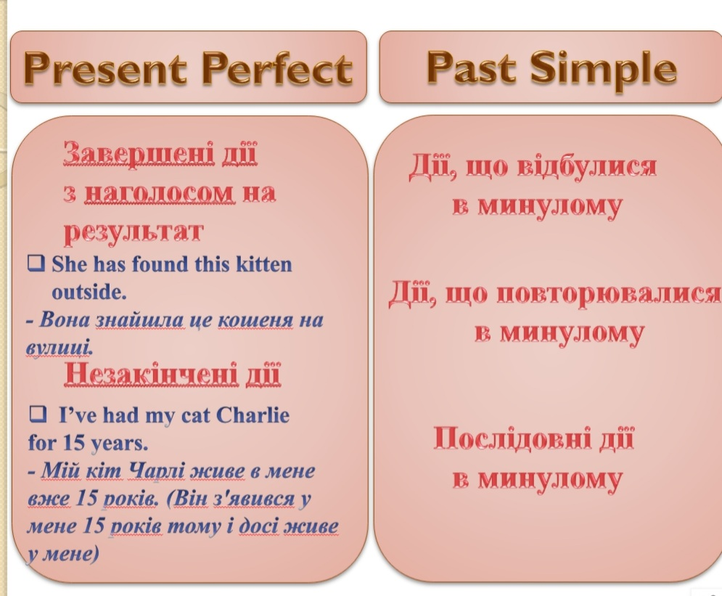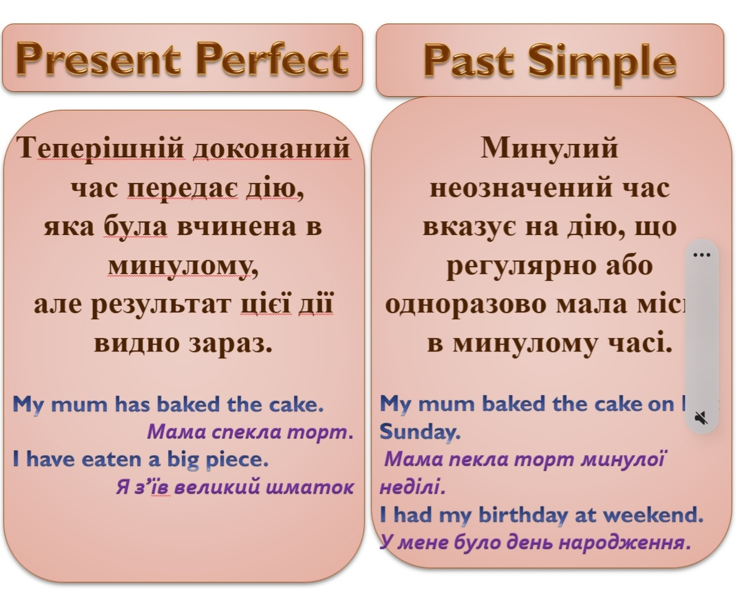2. **Grammar**. Перегляньте презентацію про вживання Present Perfect та Past Simple.

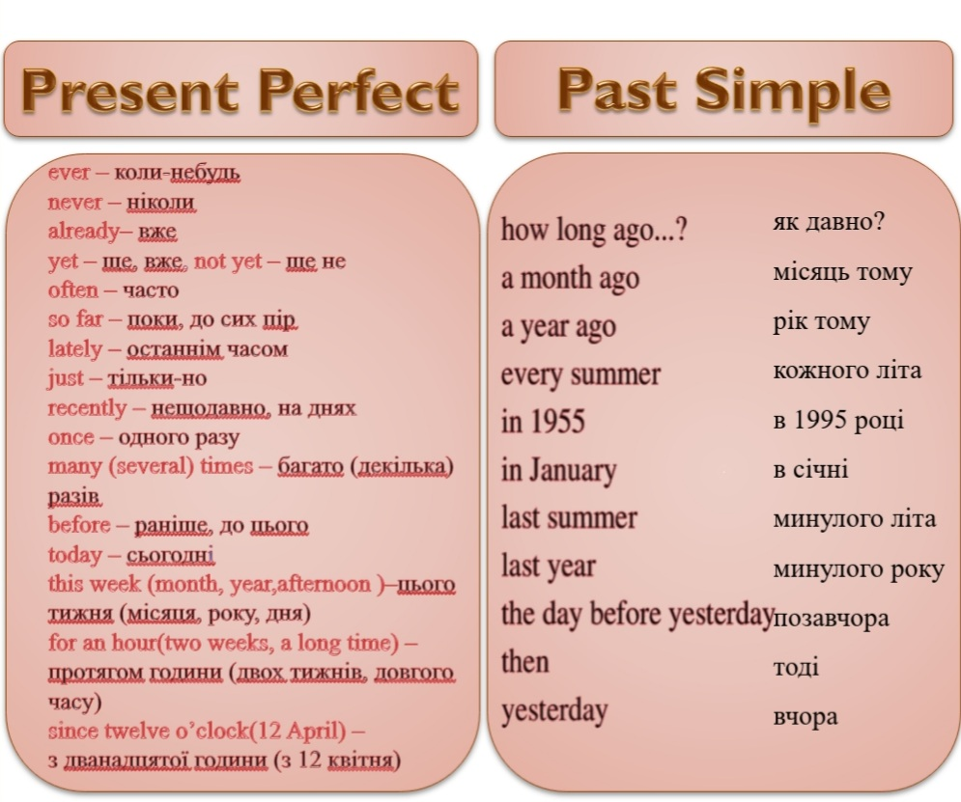

**Запам’ятайте!!!**

**Past Simple** використовується для подій, у яких немає зв’язку з сьогоденням.

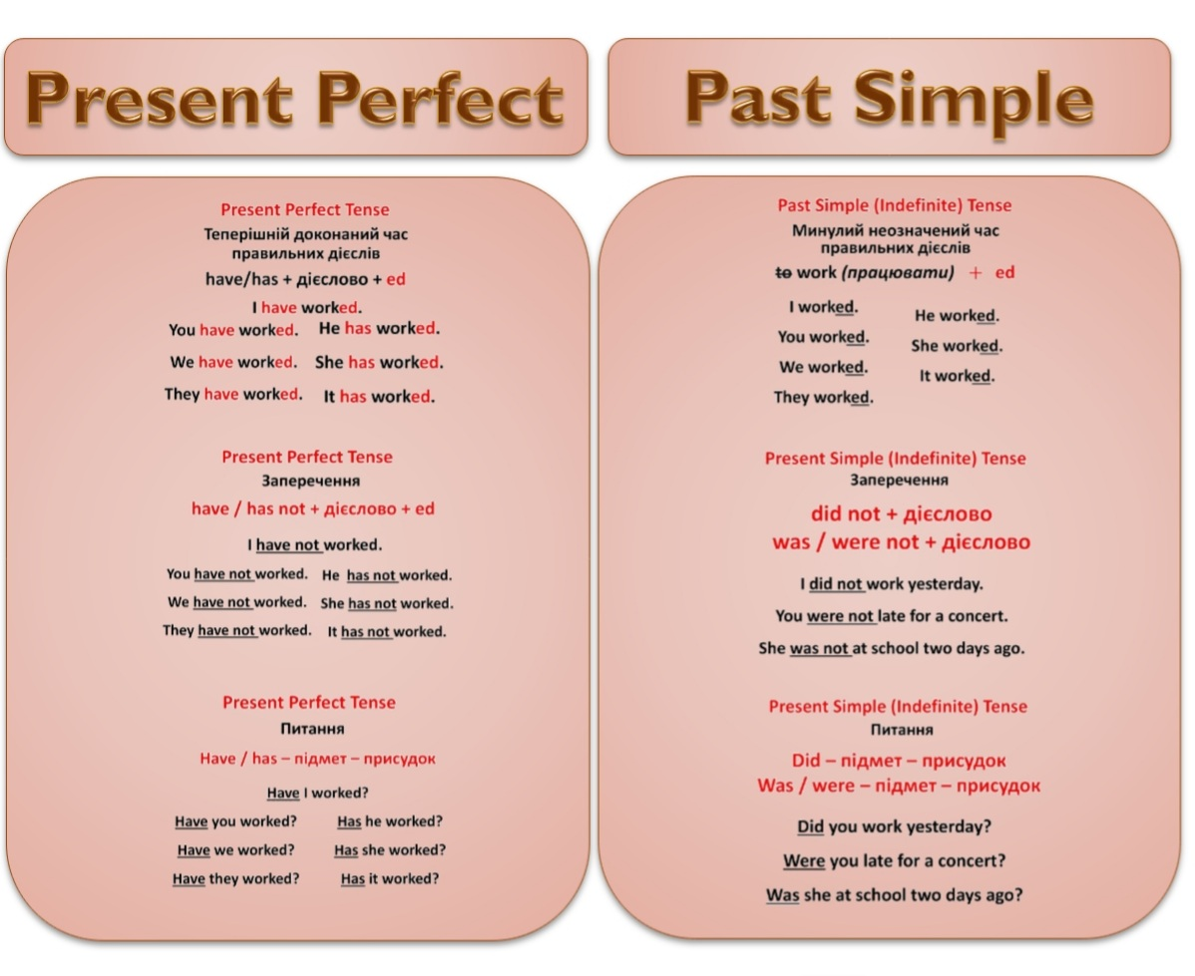**Present Perfect** використовується для подій, які почалися в минулому і відбуваються зараз або ж мають зв’язок з сьогоденням.

3. Закріплення вивченого матеріалу. Виконайие Ех. 7 р.153 (а)

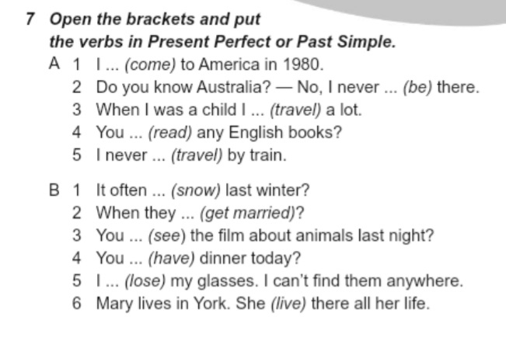4. **Homework**.

1) Вивчити правила вживання Present Perfect та Past Simple.

2) Ex. 7 (b) p. 153 поставте дієслова у правильну форму. Надіслати у Хьюмен.